ZX7981PG 5G 插卡路由器主板

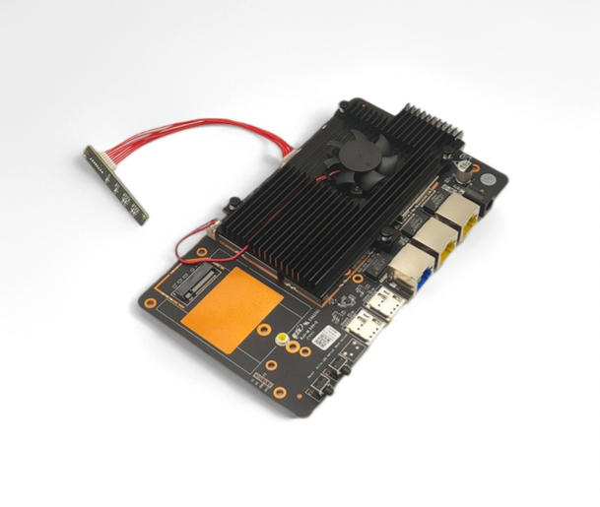
Wi-Fi6 5G-CPE

一、产品概述

1.1 产品定位
- ZX7981PG 5G 插卡路由器主板，基于全新硬件平台开发，延续商用与家用级 “高可靠、强耐受、广适配” 核心属性，以技术升级充分赋能商用与家用物联网（IoT）场景，可直接替代传统宽带或作为应急备份网络。
- 主板采用标准化设计，接口布局规整、安装适配性强，能方便客户快速匹配自有外壳方案，无需额外改动核心硬件，助力快速打造专属 5G 智能接入产品。
- 产品完全兼容 NSA/SA 双模，满足工信部电信产品网络接入标准。提供高达千兆级的空中光纤接入能力，满足VR/AR/4K/8K在线视频流的传输带宽需求，解决工业生产中高清数据实时传输的痛点​
- ZX7981PG 搭载 802.11ax（Wi-Fi6）技术平台，以AX3000双频并发规格构建高性能无线传输体系，单台设备可实现 200 平方米空间的高效覆盖，满足多台工业移动终端与物联网节点的并发接入需求。

1.2 核心价值
- 网络灵活性：无需布线,支持4G/5G全网通用(包括移动、电信、联通、广电等运营商)，适用于无固定宽带覆盖的场景；
- 性能优势：支持5G SA/NSA 双模、多频段、Wi-Fi 6，提供高速率、低延迟的网络体验；
- 多场景适配：具备工业级防护、散热设计，兼容家庭、中小企业、商业门店、公寓、工业车间、户外直播、露营、应急通信、展会及建筑工地等临时办公等场景。

1.3 产品特点
- 出厂默认openwrt 21.02系统；openwrt 24.10开源
- 提供2个 nano-SIM卡槽
- 支持5G:NR NSA 5G NR SA双模式；4G：LTE-TDD，LTE-FDD;支持普通宽带接入上网方式
- 多链路（双SIM卡 + 有线）冗余备份与自动切换
- 支持 2.4G 和 5G 双频，支持无线传输速率自动调节
- 支持 64/128 位 WEP 加密、 WPA-PSK、WPA2-PSK、WPA/WPA2-PSK、WPA3-SAE、WPA2-PSK/WPA3-SAE 加密和安全机制，可以保证无线网络中传输的数据的安全性
- 支持 WEB 软件升级, Web 端管理，轻松安装向导
- 支持锁频段、锁小区、修改IME，让5G网络随心而定
- 支持 DMZ和中继功能
- 默认开启IPv4/IPv6，支持签约速率、CA载波信息、IMSI显示

二、硬件规格

2.1 整机形态
项目 | 参数
尺寸 | 长173mm × 宽100_mm × 高15mm
PCB颜色 | 黑色
指示灯 | 5G 信号灯、Wi-Fi 灯、电源灯、网口状态灯
接口 | 1个千兆 WAN网口+2个千兆LAN网口
接口 | 12V 2A 电源接口（DC规格： 5.5*2.1mm）
接口 | 2个Nano SIM卡
接口 | 复位键(长按 5 秒）
接口 | 灯板接口
接口 | 12V风扇接口（MX1.25 2PIN）
接口 | 模组接口M.2 USB或M.2 PCIE（出厂需确认）
天线 | 4个5G IPEX4座子; 2个2.4G IPEX1座子 ; 3个5.8G IPEX1座子
使用环境 | 工作温度：-20°C 至 50°C  储存温度：-40°C 至70°C  工作湿度： 10% 至 90% RH 无冷凝  存储湿度： 5% 至 95% RH 无冷凝

2.2 硬件特性
芯片方案 | MT7981BA+MT7976CN+MT7531AE（双核 A53 1.3GHz）
存储 | 256MB DDR3 + 128MB SPI NAND
移动网络模式 | 5G：NR NSA  5G：NR SA  4G：LTE-TDD，LTE-FDD
WiFi 协议标准 | IEEE 802.11b、IEEE 802.11g、IEEE 802.11a、IEEE 802.11n、IEEE 802.11ac、IEEE 802.11ax、IEEE 802.3、IEEE 802.3u、IEEE 802.3x

2.3 无线功能
基本功能 | 无线开/关  SSID 广播 启用/关闭  频道选择： 1 ~ 13 （2.4G）；36 ~ 165 （5GHz）  2.4G 带宽： 20MHz、 40MHz  5G 带宽： 20MHz、 40MHz、80MHz、160MHz
2.4G 频率 | 2412~2472 MHz
5G 频率 | 5180~5825 MHz
无线传输速度 | 2.4G 2TR 最高达574Mbps  5G 2T2R 最高达2402Mbps
功率 | 2.4G实际功率：  802.11b 22±1.5dBm  802.11g 21±1.5dBm  802.11n20 19±1.5dBm  802.11n40 19±1.5dBm  802.11ac40 17.5±1.5dBm  802.11ax40 17.5±1.5dBm  5G实际功率：  802.11a 19±1.5dBm  802.11n20 18.5±1.5dBm  802.11n40 18.5±1.5dBm  802.11ac80 17.5±1.5dBm  802.11ax80 16.5±1.5dBm
工作模式 | AP  Router
无线安全 | 无线 MAC 地址过滤  64/128 bit WEP 加密  WPA-PSK、WPA2-PSK、WPA3-SAE、WPA/WPA2-PSK 、WPA2-PSK/WPA3-SAE  WPS（PBC）
其它特征 | 无线主机状态显示  无线站点扫描  节点间无缝漫游  频段间无缝漫游
WiFi设置 | WiFi基础设置（双频合一、开关、无线模式、SSID、PWD、加密算法、信道、频宽、功率调节）  高级设置（无线客户端隔离、802.11h、WMM多媒体加速）  多SSID（SSID、加密方式、PWD、加密算法）

2.4 软件特性
网络状态 | 注册网络信息：点击可直接配置APN拨号信息  网络扫描信息：点击Seach可扫描当前位置的网络信号质量，提供最优位置探测  系统状态查看：设备信息（上电时长、系统时间、软件版本、硬件版本）、4/5G拨号信息、LAN状态、WIFI信息、IPv4/V6信息、  客户端信息：支持可直接将客户端拉入黑名单  Wifi信息：可直接跳转配置wifi信息  上网实时速率显示、WAN IP地址显示、软件版本信息,MAC、QCI、IMEI、ICCID、载波信息显示等
网络设置 | 数据开关、漫游开关、模式选择、默认APN信息、APN手动配置  FAILOVER功能开关：PPPOE、DHCP、静态; 4G/5G band锁定
Wifi设置 | Wifi名称和密码、wifi定时、信道频宽设置、功率调节、桥接功能、OFDMA、Mesh
短信功能 | 短信发送和接收、短信中心设置、USSD
访客网络 | 访客网络SSID、限速、启动时效配置
家长控制 | 在线设备显示、上线时间、限制上网时间段、URL过滤配置
高级设置 | 工作模式，SIM PIN码，移动数据开关，带宽控制，休眠模式，LED控制，过滤MAC地址，防火墙，静态路由，DDNS，虚拟服务器，DMZ主机，UPnP, TR069设置
系统设置 | 系统状态、时间设置、密码管理、配置管理、固件升级、定时重启、系统日志、LAN设置、DHCP绑定、重启&复位、远程管理

三、适配模组型号
模组类型 | 适配型号
5G模组 | FM190W - GL、RM551E、FM160 - EAU、FM160 - NA、FM160 - CN、FM150 - AE、FM650 - CN、FM350 - GL、RM521F - GL、RM530N - GL、RM520 - CN、RM502Q - GL、RM500Q - GL、RM500Q - CN、RM510Q - GL、RM550V - GL、RM520N - CN、RM520N - EU、RM520N - GL、RM502Q-AE、RM500Q-AE、RG520N - NA、RG520N - EB、RG520N - EU、RM500U - EA、RM500U - EB、RM500U - CN、RG500Q - EA、SRM821、MT5700、SG500M2 - X
4G CAT6 模组 | FM101 - NA、FM101 - GL、FM101 - EAU、EM06 - E、EM06 - A、EM060K-EA
4G CAT12 模组 | EM7656

四、包装与配件
配件名称 | 数量 | 规格说明
5G CPE 主板 | 1 个 | 包含散热片、风扇
灯板 | 1 个
电源 | 选配

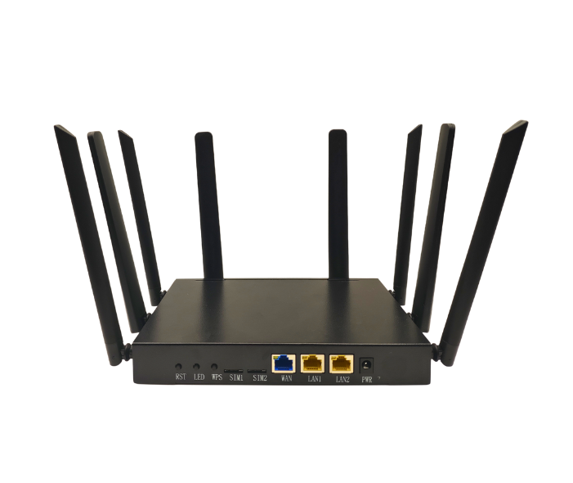
公模外壳选配
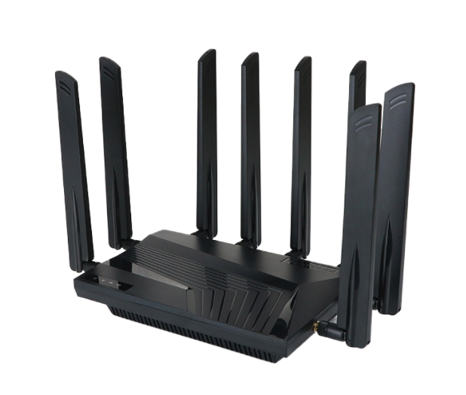

六、备注
- 本规格书中的 “理论性能” 基于芯片平台技术参数，实际性能受运营商网络覆盖、信号强度、终端设备能力等因素影响；
- 模组选型需重点匹配接口类型：主板支持 M.2 USB 或 M.2 PCIE 接口，两者为二选一适配关系，不支持同时兼容，需根据所选模组的接口规格对应选择主板接口。
- 可根据客户需求定制如频段支持、接口配置、软件功能、防护等级等，具体定制方案需另行评估；
- 产品规格可能因固件版本更新或硬件迭代发生变化，最新信息请以厂商发布为准。
- 官方技术沟通QQ群号：1143590839；微信：13501555020

